***Actaea spicata,* Echtes Christophskraut**

[Ranunculaceae, Hahnenfußgewächse]

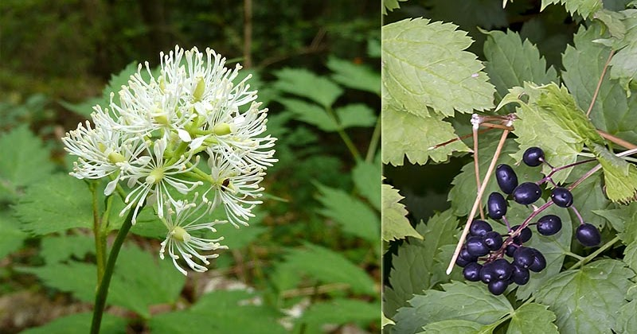

Foto: flora-aragon.blogspot.com

**Merkmale:** Dieser ausdauernde Geophyt erreicht eine Höhe von 30-60(80) cm.

Der Stängel trägt 1-3 Laubblätter. Diese sind 2-3-fach 3-zählig zusammengesetzt.

Der dichte,traubige Blütenstand ist endständig oder blattwinkelständig. Die kleinen, weißen Blüten haben zahlreiche Staubblätter und 1 Griffel, auf dem ein kahler Stempel sitzt.

Die Frucht ist eine Beere.

**Ökologie:** *Actaea spicata* kommt in frischen Laubwäldern vor.

**Blütezeit:** Mai bis Juli

**Höhenstufe:** (collin) submontan bis montan

**Rote Liste Nordtirol1:** LC

**Rote Liste Osttirol1:** NT

**Rote Liste Österreich2:** LC

|  |  |  |  |  |  |  |  |
| --- | --- | --- | --- | --- | --- | --- | --- |
| L | T | K | F | R | N | S | |
| 3 | 5 | 5 | 5 | 7 | 7 | 0 |

**Zeigerwerte3:**